Ileo-ilealna idiopatska intususcepcija u odrasloj dobi: dijagnostički i terapijski izazovi iz hitne službe – "prikaz slučaja"
Andrea Blažinović*¹ , Jelena Popić² , Stipe Radoš³
1 Odjel za radiologiju, Opća bolnica Varaždin ; email: ablazino@gmail.com*
2 Medicinski fakultet Sveučilište u Zagrebu; Klinički zavod za dijagnostičku i intervencijsku radiologiju, Klinička bolnica Dubrava
3 Klinički zavod za dijagnostičku i intervencijsku radiologiju, Klinička bolnica Dubrava

KLJUČNE RIJEČI: intususcepcija, ileo-ilealna, idiopatska, odrasli, kompjuterizirana tomografija, resekcija crijeva, intestinalna opstrukcija, prikaz slučaja

SAŽETAK
UVOD: Ovim prikazom slučaja želimo skrenuti pozornost na intususcepciju kao moguću diferencijalnu dijagnozu u hitnoj službi kod odraslih osoba s difuznom boli u abdomenu te na važnost slikovnih pretraga u postavljanju dijagnoze i kako je prepoznati s obzirom na moguće ozbiljne po život ugrožavajuće posljedice.
PRIKAZ SLUČAJA: iz hitne službe intususcepcija u odraslog, bijelog, hrvatskog, muškog pacijenta uz anamenzi s hipertenzijom, a bez priležeće bolesti crijeva; inače osobna i obiteljska anamneza su bile uredne.
67 godišnji muškarac, Hrvat, bijelac, prezentirao se u hitnoj službi s akutnom difuznom boli u abdomenu , mučninom, regurgutacijom kiseline i povraćanjem unazad 3 dana.
Učinjeni laboratorijski nalazi pokazali su leukocitozu, mikrocitozu, anizocitozu i hipokromiju. Vrijednost serumskog CRP je bila 181.9 mg/L.
Nativna rtg snimka abdomena pokazala je ileus tankog crijeva.
Pacijent je hitno upućen na CT pregled abdomena na kojem se opišu dilatirane vijuge tankog crijeva do dijela zone tranzicije u području ileuma u kojoj se nalazi znak mete i znak bubrega (crijevne vijuge unutar lumena druge crijevne vijuge)tj. s prikazom ileo-ilealne intususcepcije.
Opisano stanje zahtjevalo je hitno kirurško zbrinjavanje.
Učinjena je resekcija zahvaćenog dijela tankog crijeva (ileuma) s TT anastomozom te je uzorak poslan na PhD.
Nalaz PhD-a je odgovarao uputnoj kliničkoj dijagnozi: K56.2 Intususceptio et volvulus intestini ilei.
Pacijent se uspješno oporavio te je nakon nekoliko dana otpušten na kućnu njegu.

ZAKLJUČAK: Iako se intususcepcija u 95% slučajeva javlja u djece potrebno je posumnjati u intususcepciju kod odraslih osoba kao životno ugrožavajuće stanje.
U našem slučaju odrasli pacijent, bijelac, prezenirao se putem hitne službe s difuznom boli u abdomenu uz mučninu i povraćanje.
Slikovnom obradom dokazali smo ozbiljno stanje: u ovom slučaju CT-om abdomena verificirana dilatacija tankog crijeva s karakterističnim znakom mete i znakon bubrega (crijevne vijuge unutar lumena druge crijevne vijuge) što radiomorfološki dokazuje ileo-ilealnu intususcepciju.
Indicirana je bila terapija kirurškim putem.
Zahvaljujući brzoj i pravovremenoj intervenciji liječnika u hitnoj službi kao i pravovremenoj radiološkoj dijagnostici potencijalno ugrožavajuće stanje u kojem se našao naš pacijent brzo je dijagnosticirano i pacijent je uspješno liječen.

UVOD
Ovim prikazom slučaja želimo skrenuti pozornost na intususcepciju kao moguću diferencijalnu dijagnozu u hitnoj službi kod odraslih osoba s difuznom boli u abdomenu i na važnost slikovnih pretraga u postavljanju dijagnoze zbog mogućih ozbiljnih posljedica.
Intususcepcija je medicinski izraz za stanje u kojem se uvlači proksimalni segment crijeva (intususceptum) u lumen distalnoga segmenta crijeva (intususcipiens) (Slika 1). Rijetko dolazi do retrogradne intususcepcije, odnosno uvlačenja distalnoga segmenta crijeva u proksimalni segment crijeva.[1, 2]
Intususcepcija je hitno stanje , koja dovodi do zapreke prolaska crijevnog sadržaja i ukoliko se crijevo ne vrati u normalni položaj može se zaustaviti protok krvi kroz zahvaćeni dio crijeva što će onda dovesti do ishemije zahvaćenog dijela crijeva unutar nekoliko sati i u konačnici do odumiranja zahvaćenog dijela crijeva.[3]
Osim ishemije može nastati perforacija zahvaćenog dijela crijeva ili infekcija.
Ova situacija zahtjeva hitno medicinsko zbrinjavanje i obično se tretira kirurškim putem.
Intususcepcija se obično razvija u djece (95% invaginacija) između 6 mjeseci i 3 godine, vodeći je uzrok intestinalne opstrukcije. Najčešća intususcepcija u dječjoj dobi je ileokolična intususcepcija. U toj dobi u više od 90% pacijenata nema patološkog supstrata stijenke crijeva koji je uzrok nastanku invaginacije, već je ona nepoznatog uzroka. Međutim smatra se da se intususcepcija može češće pojaviti kod djece koja imaju obiteljsku povijest gastrointestinalnih poremećaja. [4, 5]
Kod djece simptomi su nespecifični kao i kod odraslih, najčešći simptom je iznenadan, glasan plač. To je uzrokovano iznenadnom, jakom boli u trbuhu (abdomenu) kod inače zdravog djeteta.[6]
Ostali simptomi uključuju: povraćanje, krvavu stolicu, vrućicu, letargiju, povraćanje žuči, proljev, znojenje, dehidraciju, natečen trbuh.
Ako se ne liječi, može uzrokovati infekciju ili čak smrt. [7]
Slikovna obrada ima presudnu ulogu u postavljanje dijagnoze kod djece, prvenstveno ultrazvuk abdomena.
Kod djece kao metoda liječenja u obzir dolazi klizma zrakom ili vodotopivim kontrastnim sredstvom, a ukoliko je došlo do perforacije tada je potrebno hitno kirurško zbrinjavanje.[8]
U odraslih intususcepcija čini 5% svih opstrukcija i obično je njena polazišna točka dobro definirana patološka promjena u čak 70-90% slučajeva, od čega je u većini slučajeva uzrok neoplastična ili "neneoplastična" promjena stijenke crijeva (neoplazma, polip, hematom, divertikul, duplikacija, limfom), dok su u preostalih 15% do 25% pacijenata s poznatim uzrokom invaginacije, uzrok adhezija crijeva ili postoperativne komplikacije.[9, 10, 11]
Osim navedenih uzroka kod pacijenata gdje postoji patološki supstrat stijenke crijeva mogućnost razvoja intususcepcije dovedena je u korelaciju s učestalim virusnim infekcijama, parazitima, upalom slijepog crijeva, celijakijom, cističnom fibrozom i Crohnovom bolesti. [12, 13]
U ovom slučaju radi se o idiopatskoj ileo-ilealnoj intususcepciji u odraslog muškarca s prikazanom aerolikvidnim nivoima na rtg te sa vidljivom dvostrukom stijenkom (crijeva unutar crijeva) na CT abdomena uz blaže zamućenje okolnog masnog tkiva. Stanje se prezentiralo abdominalnom boli, vrućicom i mučninom.
Za što bolji ishod po pacijenta, važno je rano prepoznavanje i dijagnosticiranje intususcepcije, a pritom je bitna dobra suradnja specijalista hitne medicine, kliničkog radiologa, abdominalnog kirurga, gastroenterologa, dobar klinički pregled i laboratorijski nalazi.
Presudna je važnost slikovne obrade, kod odraslih prednost se daje kompjutoriziranoj tomografiji.
A metoda liječenja je hitno kirurško zbrinjavanje.[14, 15, 16]
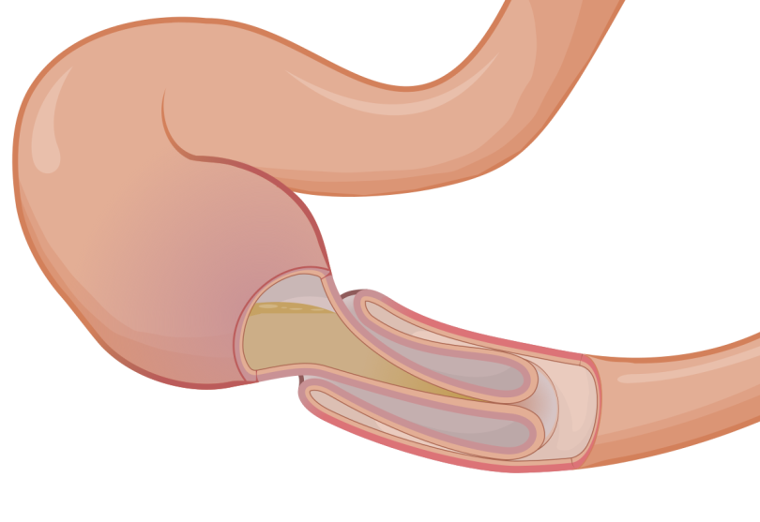

Slika 1 Pokazuje intususcepciju kao uvlačenje proksimalnog dijela crijeva u distalni (preuzeto od https://commons.wikimedia.org/wiki/File:Intussusception.svg
Creative Commons Attribution-Share Alike 3.0 Unported license. Author: Olek Remesz (wiki-pl: Orem, commons: Orem)

PRIKAZ SLUČAJA
Bijelac, Hrvat, muškarac u dobi od 67 godina iz Zagreba s anamnezom hipertenzije, došao je u hitnu službu zbog difuznih bolova u abdomenu uz osjećaj mučnine, nekoliko puta je povratio želučani sadržaj uz regurgitaciju kiseline. Bolove je osjećao unazad 3 dana, bolovi su se pred dolazak na hitnu, unazad par sati, intenzivirali sa širenjem u područje epigastrija.
Prije dva dana je bio febrilan do 37.6, ostale dane afebrilan.
Negirao je bolove u prsima i otežano disanje.
Nekoliko puta nakon obroka povratio je želučani sadržaj.
Od dosadašnjih bolesti u anamnezi je samo imao arterijsku hipertenziju od koje boluje zadnjih 15tak godina. Bez priležeće bolesti crijeva.
Obiteljska anamneza nije bila opterećena gastroenterološkim tegobama.
Funkcije i navike: apetit mu je bio aktualno slabiji, zadnja stolica prije 2 dana bez patoloških primjesa, mokrenje uredno, ne puši, alkohol ne konzumira.
Pacijent upućen na rtg snimku abdomena.
Učinjena RTG snimka nativnog abdomena ležeći na lijevom boku: opisane su lučno oblikovane vijuge tankog crijeva s AL nivoima - patološki dilatirane vijuge tankoga crijeva u smislu ileusa (Slika 2).
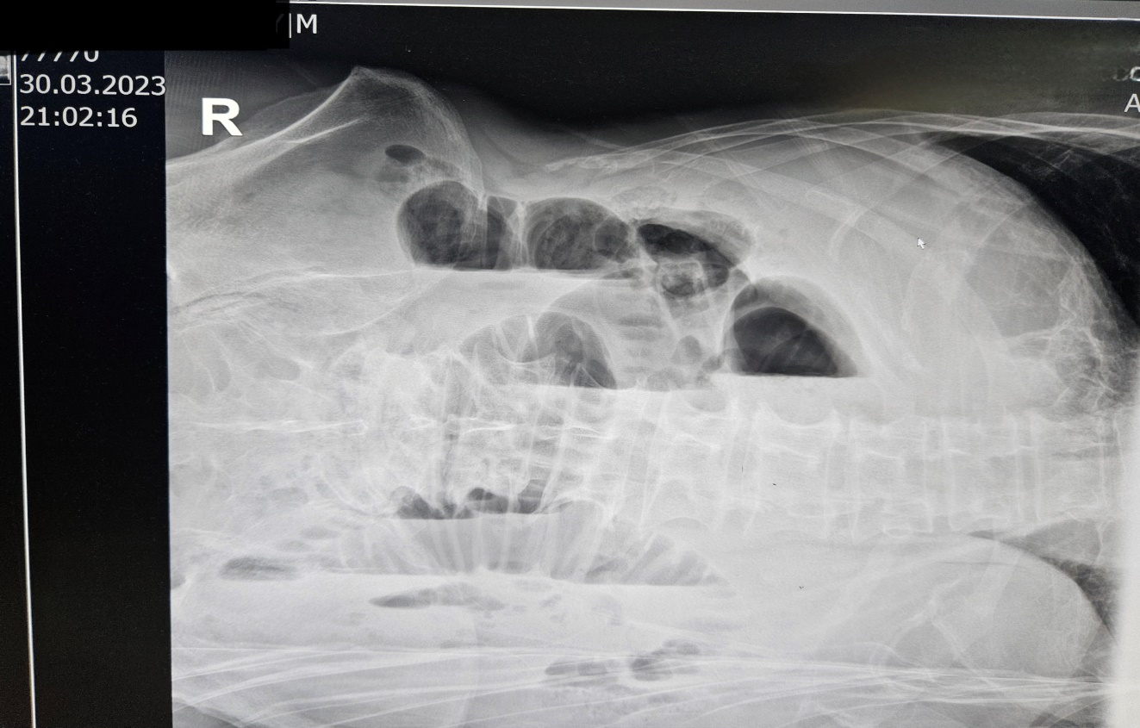
Slika 2 iz bolničke arhive: nativna snimka abdomena ležeći na lijevom boku.

Pacijentu su izvađeni krvni nalazi.
Laboratorijski nalazi: Leu 16.4 x10^9/L, MCV 79.1 fL, MCH 25.6 pg, RDW 16.1 %, DKS-neut% 85.90 % , DKS-limf% 2.70 %, DKS-mono% 11.20 %, DKS-neut 14.10 x10^9/L, DKS-limf 0.40 x10^9/L, DKS-mono 1.80 x10^9/L, Mikrocitoza/Hipokromija/Anizocitoza
S-GUK 10.1 mmol/L, S-UREA 10.7 mmol/L, S-KREA 110 µmol/L , S-Na 131 mmol/L, S-ALP 58 U/L, S-LIP 7 U/L, S-CRP 181.9 mg/L, P-hsTnI 68.2 ng/L.

Nakon opisanih dilatiranih vijuga crijeva s aerolikvidnim nivoima i pridošlih laboratorijskih nalaza kreatinina na gornjoj granici fizioloških vrijednosti u brzoj suradnji dežurnog liječnika na hitnoj interni i dežurnog radiologa indicirao se hitni CT abdomena i zdjelice.
Učinjeni hitni MSCT abdomena i zdjelice, nativno i postkontrastno u portalno-venskoj fazi pokaže:
Ileus duodenuma, jejunuma i proksimalne polovine ileuma koji su širine lumena do 47mm na aksijalnim presjecima. Ileum zadebljane stijenke do 12 mm, vidi se zona tranzicije ileuma sa znakom mete na koronarnom presjeku u smislu crijevne vijuge koja se nalazi u lumenu druge vijuge crijeva/intususcepcije uz na aksijalnom presjeku vidljiv Kidney sign kao radiomorfološka potvrda dijagnoze. Slobodna tekućina vidi se interintestinalno, parakolično i u maloj zdjelici (Slika 3A i 3B te Slika 4A i 4B).
Na učinjenom MSCT pregledu abdomena i zdjelice parenhimski organi su bili primjerenog prikaza, unutar fizioloških granica.
Abdominalna aorta primjereno kalibrirana i opacificirana.
Postavljena nazogastrična sonda.
Učinjeni laboratorijski nalazi pokazali su leukocitozu, mikrocitozu, anizocitozu i hipokromiju.
Vrijednost serumskog CRP je bila 181.9 mg/L.
Nalaz urina je bio uredan.
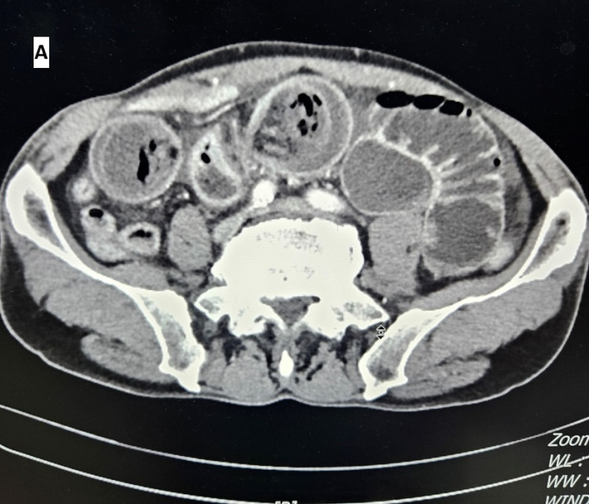
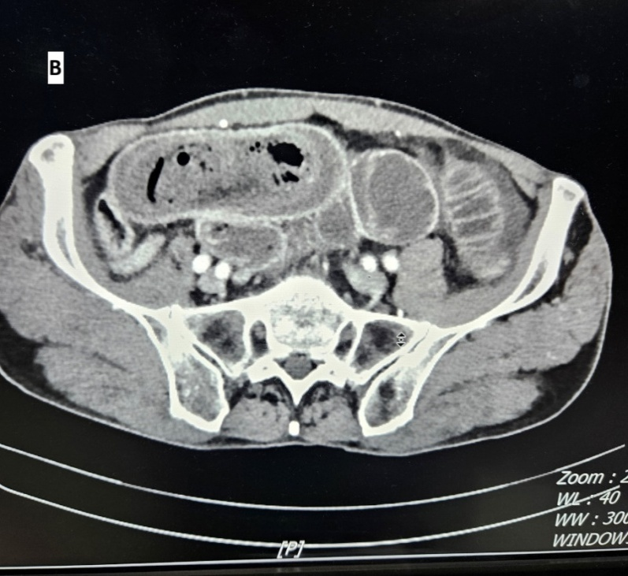

Slika 3 (A) iz bolničke arhive: prikaz intususcepcije na učinjenom CT pregledu na aksijalnom presjeku. (B) iz bolničke arhive: na CT aksijalnom presjeku Kidney sign

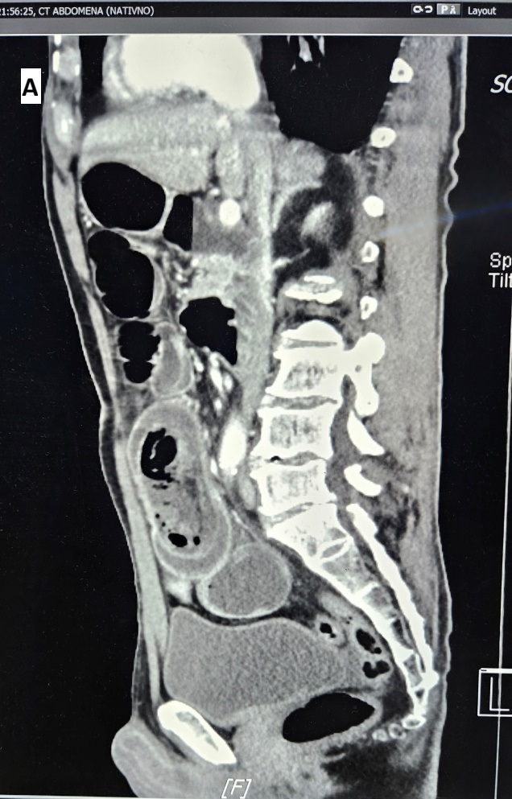
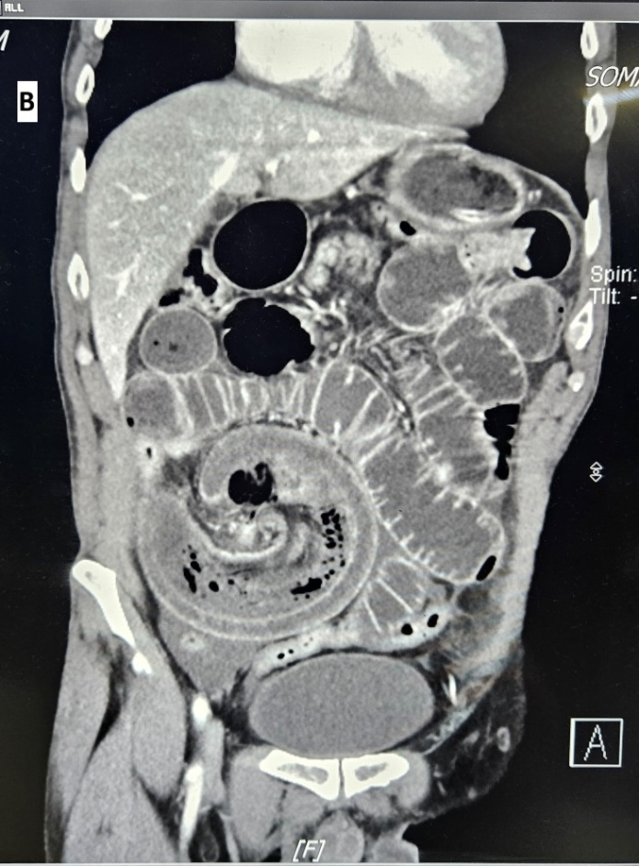

Slika 4 (A) iz bolničke arhive: prikaz intususcepcije na učinjenom CT pregledu na sagitalnom presjeku (Target sign). (B) iz bolničke arhive: prikaz intususcepcije na učinjenom CT pregledu na koronarnom presjeku (Target sign).

U nastavku je indicirana hitna operacija:
Resectio intestini ilei cum TT anastomosis (medijalna laparotomija).
Eksploracijom se nađe zarotirana vijuga ileuma uz vidljivu intususcepciju.
Opisana vijuga gangrenozna te se resecira i učini TT anastomoza.
Lavaža trbušne šupljine, dren se postavi u malu zdjelicu izveden u DDK.
Uredno je protekao postoperativni tijek.

Nalaz PhD: Materijal je isječak tankog crijeva duljine 18 cm sa intususcepcijom stijenke tankog crijeva koja je gangrenozno tamno smeđe do crne boje, dijelom stanjene, dijelom edematozne stijenke, lumena ispunjenog sukrvavim sadržajem. Na serozi se nalaze zelenkaste naslage. Histološki, vidljiva je nekroza svih slojeva crijevne stijenke uz područja ekstravazacije eritrocita i nakupine granulocita i gnojnih tjelešaca koji se šire i u podležeće masno tkivo.

Nalaz odgovarao je uputnoj kliničkoj dijagnozi:
K56.2 Intususceptio et volvulus intestini ilei.

Pacijent je praćen nakon operativnog zahvata, subjektivno se osjećao dobro.
Iz anamneze i kontrolnog kliničkog pregleda: Apetit uredan. Stolica uredna.
Vitalni parametri primjereni dobi.
Iz statusa trbuh: mekan, palpacijski bezbolan, ožiljak urednog izgleda.
Učinjena je kontrolna RTG snimka nativnog abdomena urednog nalaza.
Pacijent nakon nekoliko dana otpušten iz bolnice urednog statusa na kućnu
njegu, preporučena mu je daljnja kontrola prema nadležnom obiteljskom liječniku.

RASPRAVA
Intususcepcija je rijedak uzrok intestinalne opstrukcije u odraslih te se u više od 95 % slučajeva pojavljuje u djece. Točan mehanizam nastanka/uzroka je nepoznat, ali vjeruje se da bilo koja lezija u stijenci crijeva ili iritacija unutar lumena koja remeti normalnu peristaltiku može pokrenuti nastanak intususcepcije.[4, 7]
Hrana i peristaltika stijenke crijeva dovode do konstrikcije iznad polazišne točke i relaksaciju ispod polazišne, što dovodi do teleskopskoga uvlačenja proksimalnoga crijeva u distalno. Kako pritom dolazi i do uvlačenja mezenterija, dolazi do kompromitacije venskoga protoka i stvaranja edema te daljnje restrikcije krvnoga protoka.
U konačnici dolazi do opstrukcije arterijskoga protoka koja dovodi do ishemije i nekroze stijenke zahvaćenog dijela crijeva. [2, 17]
Klinička je slika nespecifična i time teška za dijagnosticiranje.
Bolovi u abdomenu, mučnina, povraćanje i krv u stolici najčešći su simptomi u odraslih osoba.
Vrlo važna je uloga dobre i pravovremene radiološke dijagnostike.
Nativna snimka abdomena najčešće je prva dijagnostička metoda koja može pokazati znakove intestinalne opstrukcije u vidu prisutnih patoloških aerolikvidnih nivoa ili patološke distenzije crijevnih vijuga (tanko crijevo >3cm širine lumena, cekum >6cm, ostatak kolona >9cm).[17]
Nekoliko slikovnih metoda može pomoći u postavljanju dijagnoze: pregled barijevom kašom, ultrazvuk abdomena, kompjutorizirana tomografija.
Pregled barijevom kašom i ultrazvuk abdomena zastupljeniji su u dijagnosticiranju akutne boli kod djece dok u odraslih odabir slikovne metode ovisi o kliničkom pitanju, dobi i stanju pacijenta, bubrežnoj funkciji te je u ovom slučaju indicirana kompjutorizirana tomografija.
CT pregled abdomena najkorisnija je metoda za dijagnosticiranje intususcepcije, superiornija je u odnosu na druge kontrastne pretrage, ultrazvuk i endoskopski pregled. Klasični je nalaz na pregledu CT-om „znak mete” i „znak bubrega”.
Vidi se troslojna slika: kanal i zid intususceptuma kao unutarnji sloj, mezenterijska mast kao središnji sloj i intususcipijens kao vanjski sloj.
CT je odličan za prikaz mjesta i uzroka intestinalne opstrukcije kao i za dijagnosticiranje moguće ishemije crijeva.[18]
Konačna dijagnoza se postavlja intraoperativno i PHD-om.
Operativna je intervencija potrebna kod intususcepcije u odraslih.
Kirurška tehnika i opseg resekcije ovise o dužini zahvaćenog crijeva, uzrocima opstrukcije (benigni ili maligni) i dobi pacijenta.[15]
U ovom slučaju učinjena je resekcija ilealnog segmenta s termino-terminalnom anastomozom, uz istovremenu eksploraciju zarotirane gangrenozne petlje ileuma i vidljive intususcepcije.
Pravovremenom radiološkom dijagnostikom i kirurškom intervencijom pacijentu je uspješno dijagnosticirana i liječena intususcepcija.

ZAKLJUČAK
Intususcepcija je rijedak uzrok akutnog abdomena kod odraslih s nespecifičnim simptomima. Naš pacijent, bijelac, Hrvat, odrasli muškarac s anamnezom hipertenzije, prezentirao se u hitnoj službi s difuznom boli u abdomenu, mučninom, povraćanjem i vrućicom.
Na temelju kliničke slike i rtg nalaza prepoznato je ozbiljno stanje pacijenta te je pregled dopunjen CT-om abdomena.
CT pregled trbuha najkorisnija je metoda za dijagnosticiranje intususcepcije, nadmašujući druge kontrastne pretrage; ultrazvuk i endoskopske pretrage.
Klasični nalaz na CT pregledu su "znak mete i znak bubrega " prikazani u ovom slučaju uz blaže zamućenje okolnog masnog tkiva.[18]
Terapija se u ovim slučajevima gotovo uvijek sastoji od klasičnog ili laparoskopskog operativnog zahvata pritom operativna tehnika i opseg resekcije ovise o dužini zahvaćenoga crijeva, uzrocima opstrukcije (benigni ili maligni) i dobi pacijenta. U prikazanom slučaju je učinjena resekcija ilealnog segmenta s termino-terminalnom anastomozom.

Odobrenje bolničkog etičkog povjerenstva Kliničke bolnice Dubrava za korištenje pacijentovih slika u svrhu kreiranja i objave prikaza slučaja.

Svi autori su doprinijeli kao autori ovom rukopisu u smislu planiranja i dizajniranja, čekanja i uređivanja različitih verzija rukopisa te su pročitali i odobrili konačni rukopis.

Zahvala: Zahvaljujemo svim djelatnicima Kliničke bolnice Dubrava koji su doprinijeli ovom izvještaju.

LITERATURE

1. Haidaran I, Haidaran AID. Adult intussusception: A case report. Int J Surg Case Rep. 2023 Apr;105:107977. doi: 10.1016/j.ijscr.2023.107977. Epub 2023 Mar 16.
https://pubmed.ncbi.nlm.nih.gov/36989624/
2. Joy N, Kolster L. Telescoping into Adulthood: A Case Report of Intussusception in an Adult Patient. J Educ Teach Emerg Med. 2024 Apr 30;9(2):V15-V17. doi: 10.21980/J8Q06C. https://pubmed.ncbi.nlm.nih.gov/38707945/
3. Pouria Zangeneh, Masoud Saadat Fakhr, Kiana Rezvanfar, Poorya Gholami, Tohid Taghavi, Maryam Mohseni,
Intestinal intussusception: Uncommon occurrence in a 25-year-old female: A case report, International Journal of Surgery Case Reports,Vol 125,2024,110626,ISSN 2210-2612, https://www.sciencedirect.com/science/article/pii/S221026122401407X
4. Charles T, Penninga L, Reurings JC, Berry MC. Intussusception in children: a clinical review. Acta Chir Belg. 2015;115:327-333.
https://pubmed.ncbi.nlm.nih.gov/26559998/
5. Bines JE, Ivanoff B, Justice F, Mulholland K. Clinical case definition for the diagnosis of acute intussusception. J Pediatr Gastroenterol Nutr. 2004;39:511-518. https://pubmed.ncbi.nlm.nih.gov/15572891/
6. Romeo Thierry YT, Siham El Haddad, Koudouhonon RO, Wend-Yam MT, Jusly Amour DE, Nazik Allali, Latifa Chat. A Child’s Acute Intestinal Intussusception and Literature Review. Glob Pediatr Health. 2021; 8
https://pubmed.ncbi.nlm.nih.gov/34869796/
7. Royal Children's Hospital Melbourne: Intusussception https://www.rch.org.au/clinicalguide/guideline_index/Intussusception/
8. Rege VM, Deshmukh SS, Borwankar SS, et al. Intussusception in infants and childhood: evaluation of a prognostic scoring pattern. J Postgrad Med 1991;2013:109–14, 114A.
https://pubmed.ncbi.nlm.nih.gov/1802993/
9. Krishna P Subedi, Shashank Timilsina, Krishna Kumar Yadav, Suraj Shrestha, Prasan B S Kansakar, Jejunojejunal intussusception in an adult due to adenoma: a case report, Journal of Surgical Case Reports, Volume 2022, Issue 7, July 2022, rjac343
https://academic.oup.com/jscr/article/2022/7/rjac343/6645998
10. Hu, Q., Sun, Y. & Shi, J. A case of iatrogenic intussusception in adults: a rare case report. BMC Surg 21, 271 (2021).
https://bmcsurg.biomedcentral.com/articles/10.1186/s12893-021-01268-2
11. Dener C Bozoklu S Bozoklu A Ozdemir A. Adult intussusception due to a malignant polyp: a case report. Am Surg., 2001; 67, 4 351-3.
https://pubmed.ncbi.nlm.nih.gov/11308002/
12. Carla Di Stefano, Eva Salvatori, Luca Savino, Valentina Forte, Stefano Paoletti, Federica Ricciardi, Roberto Floris, Francesco Garaci, Colo-colic intussusception in an adult caused by lipoma: Case report of a rare condition,
Radiology Case Reports,Vol 19, Issue 2,2024, Pages 665-670, ISSN 1930-0433
https://www.sciencedirect.com/science/article/pii/S1930043323008233
13. Frazier A, Mbah R, Williams J T (January 10, 2024) Rare Idiopathic Adult Intussusception: A Case Report. Cureus 16(1): e52022. doi:10.7759/cureus.52022
https://pubmed.ncbi.nlm.nih.gov/38344626/
14. Erkan N Haciyanli M Yildirim M Sayhan H Vardar E Polat F i sur. Intussusception in adults: an unusual and challenging condition for surgeons. Int J Colorectal Dis, 2005; 20, 5 452-6. http://www.ncbi.nlm.nih.gov/pubmed/15759123
15. Barussaud M Regenet N Briennon X de Kerviler B Pessaux P Kohneh-Sharhi N i sur. Clinical spectrum and surgical approach of adult intussusceptions: a multicentric study.. Int J Colorectal Dis, 2006; 21, 8 834-9. http://www.ncbi.nlm.nih.gov/pubmed/15951987
16. Martin-Lorenzo JG, Torralba-Martinez A, Liron- Ruiz R, Flores-Pastor B, Miguel-Perello J, Aguilar-Jimenez J, Aguayo-Albasini JL. Intestinal invagination in adults: preoperative diagnosis and management. Int J Colorectal Dis 2004;19:68-72.
https://pubmed.ncbi.nlm.nih.gov/12838363/
17. Mayo Clinik: Diseases & Conditions: Intusussception https://www.mayoclinic.org/diseases-conditions/intussusception/symptoms-causes/syc-20351452
18. Radiopaedia: Intusussception https://radiopaedia.org/articles/intussusception

